VFX ARTIST CASE STUDY
Konu: Tower Defense Attack & Impact VFX Aday: Burak Darende Tarih: 12 Ocak 2026

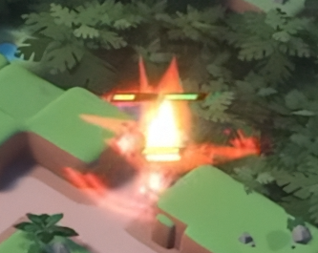
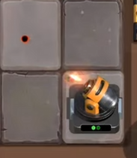
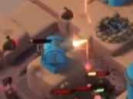

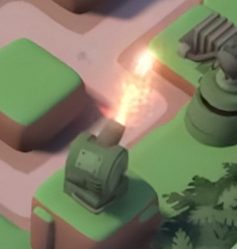
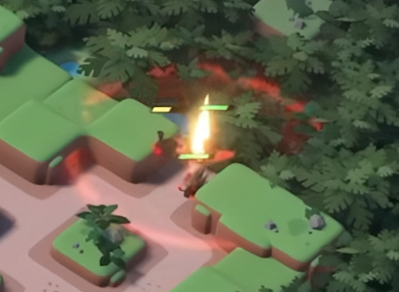

1. KONSEPT & YAKLAŞIM (Concept & Approach)
Bu case study için Hyper-Casual ve Hybrid-Casual oyun dinamiklerine uygun, "Stylized, Snappy ve Satisfying" bir görsel dil hedefledim.
- Art Direction: Stylized/Toon (Non-Photorealistic).
- Temel Prensipler:
  - Readability: Küçük mobil ekranlarda bile Projectile yolu ve Impact noktası anında okunabilir olmalı.
  - Impact: Vuruş anı yüksek kontrast ve doğru zamanlamayla "Juicy" hissettirmeli.
  - Performance: Tüm efektler sıkı mobil optimizasyon kurallarına (Low Overdraw, Batching-friendly) sadık kalarak tasarlandı.

2. TEKNİK DETAYLAR (Technical Breakdown)
A. Hybrid Architecture: Procedural Ring Shader
- Case dosyasındaki "Bonus" isterini karşılamak ve görsel kaliteyi artırmak adına Hibrit bir yapı kurdum. Standart efektler (Sparks, Dust) için optimize edilmiş Particle System kullanırken, efektin ana unsuru olan Impact Ring için Shader Graph ile kontrol edilen Mesh tabanlı özel bir çözüm geliştirdim.
- Neden Hibrit?: Tüm sistemi Mesh ile yapmak mobil performansı (Vertex Count) olumsuz etkilerdi. Bu yüzden sadece görselin en kritik parçası olan "Şok Dalgası"nda (Shockwave) Mesh teknolojisini kullandım.
- Teknik Mantık:
  - Ring Mesh'in UV haritasını Linear Strip (Düz şerit) tekniğiyle açarak Y eksenindeki gradyanı kontrol edilebilir hale getirdim.
  - Shader Math: UV(y) -> Split -> Absolute -> Smoothstep.
  - Sonuç: Bu sayede texture artifact'leri olmadan sonsuz çözünürlükte, Thickness ve Softness değerleri dinamik olarak değişebilen bir halka elde ettim.
- Particle System Entegrasyonu:
  - Shader parametrelerini script ile update etmek yerine, Particle System'ın Custom Vertex Streams özelliğini kullandım.
  - Particle'ın Lifetime verisini Shader'a stream ederek, halkanın zamanla incelmesini (Thickness fade-out) tamamen GPU tarafında çözdüm.

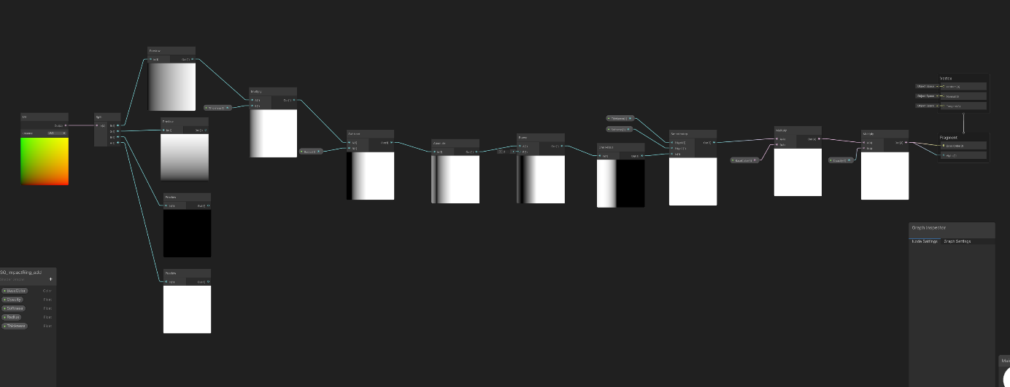
B. Projectile Deformation & Trail
Merminin hız hissini artırmak için Projectile Core kısmında "Stretched Billboard" render modunu tercih ettim.
- Deformation: Mermi hızına bağlı olarak (Velocity Scale) mesh otomatik olarak uzuyor/kısalıyor.
- Trail System: Arkadaki enerji izi için Rate over Time yerine Rate over Distance kullandım. Bu sayede projectile çok hızlansa bile "dotted line" (kesik çizgi) sorunu oluşmuyor ve smooth bir trail elde ediliyor.

3. MİMARİ VE OPTİMİZASYON (Architecture & Optimization)
A. Sub-Emitter Architecture
Kod tarafında karmaşıklığı önlemek için "Self-Contained Prefab" mimarisi kurdum.
- Yapı: Projectile (Parent) ve Impact (Child - Sub-Emitter).
- Trigger Mantığı: Impact efekti, kodla çağrılmak yerine Projectile'ın Death (Collision) event'i ile otomatik tetikleniyor.
- Avantajı: Runtime'da sürekli Instantiate/Destroy yapmak yerine Unity'nin kendi particle döngüsünü kullanarak Garbage Collection (GC) yükünü minimize ettim.
B. Mobile Optimization
- Fake Glow (Additive Shader): Mobil GPU'yu yoran Real-time Light kullanmak yerine, HDR Color destekli Unlit/Transparent/Additive shader'lar ile "Fake Glow" illüzyonu yarattım.
- Depth Texture (Soft Particles): URP Asset ayarlarında Depth Texture özelliğini aktif ederek, zeminle kesişen efektlerdeki sert "Clipping" sorununu giderdim.
- Mesh Particles: Debris (Enkaz parçaları) için Low-poly mesh'ler ve basit primitive collider'lar kullandım.

4. ENTEGRASYON REHBERİ (Integration Guide)
VFX sistemi, developer'lar için "Plug & Play" mantığında hazırlandı.
- Prefab: TowerAttack_VFX
- Kullanım: Controller script'inde sadece Fire() metodunu çağırmanız yeterlidir.
  - Sistem, Muzzle Flash (Statik) ve Projectile (Dinamik) parçalarını tek bir root altında, transform sorunları yaşamadan yönetir.
- Object Pooling: Yapı, Object Pooling sistemleriyle uyumludur. Ana root üzerinde Stop(Clear) kullanılmadığı için, rapid-fire (seri atış) durumunda havadaki mermiler ve trailleri silinmeden yaşamaya devam eder.
